Лекция Методы управления энергетическим хозяйством.
Энергетическое хозяйство промышленного предприятия – это совокупность генерирующих, преобразующих, передающих и потребляемых энергетических средств, с помощью которых предприятие обеспечивается всеми видами энергии, используемых в процессе производства.
Главной целью системы энергетического хозяйства (СЭХ) является надежное и бесперебойное обеспечение предприятия всеми видами энергии при соблюдении установленных параметров.
Критерием достижения данной цели является снижение до минимума расходов на приобретение и потребление энергетических ресурсов.
Задачи энергетического хозяйства предприятия:
- обеспечение бесперебойного снабжения производства всеми видами энергии;
- наиболее полное использование мощности энергоустройств и их содержание в исправном состоянии;
- снижение издержек на потребляемые виды энергий.
К основным функциям СЭХ:
- контроль за четким использованием правил эксплуатации энергетического оборудования;
- организация и проведение ремонтных работ;
- организация рационального нормирования, использования и экономии энергетических ресурсов;
- разработка и сопровождение мероприятий по реконструкции и развитию энергетического хозяйства;
- планирование потребности всех видов энергии и энергоносителей, составление энергетического баланса предприятия;
- планирование ППР оборудования;
- планирование потребности в запчастях;
- организация выработки (обеспечения) предприятия всеми видами энергии;
- оперативное планирование и диспетчирование обеспечения предприятия всеми видами энергии;
- организация ремонтных работ оборудования;
- разработка технической документации для проведения монтажных, ремонтных работ оборудования и энергетических коммуникаций (сетей);
- организация обслуживания энергетического оборудования, сетей, линий связи;
- организация монтажных, пусконаладочных работ нового оборудования, демонтаж и утилизация списанного оборудования по энергетической части;
- надзор за правилами эксплуатации оборудования;
- контроль за расходами всех видов энергии.
Для исполнения этих функций СЭХ имеет в распоряжении:
- трудовые (вспомогательные работники, технический и административно-управленческий персонал); материальные (основные и вспомогательные материалы и энергию необходимые осуществления ремонта и и изготовления запасеых частей) и технические (специальное оборудование, агрегаты, технологическое оснащение, подъемно-транспортные средства) ресурсы;
- методическое обеспечение (дифференцированные и укрепленные нормы расхода энергоресурсов, планово-учетной документация и средства оргтехники для поиска отображения информации, которая используется в системе).
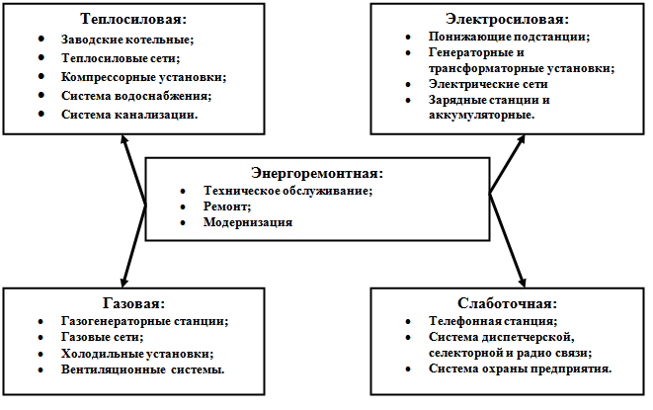
Рис. 1 Элементы системы энергетического хозяйства по функциям
Для успешного решения этих вопросов, прежде всего, необходимо умело осуществлять управление, организацию и планирование энергетического хозяйства предприятия по обеспечению рационального использования энергоресурсов.
На организационную структуру управления энергетического хозяйства предприятия влияют ряд факторов, таких как: тип производства, общий объем энергопотребления и виды энергии, которые потребляются; схемы энергообеспечения; вид, количество и потребляемая мощность энергооборудования и его размещение на территории предприятия и цехов; организационная структура предприятия, а также режим его работы.
В организационном плане энергетическое хозяйство может быть общезаводским и цеховым.
К общезаводскому энергетическому хозяйству относят генерирующие и преобразующие средства общезаводского назначения, общезаводские энергетические сети; энергопринимающие и распределительные сетевые сооружения, зданий и помещений общезаводского назначения (склады, заводоуправление, столовая и т.д.).
Цеховое энергохозяйство состоит из энергопринимающих средств производственных цехов; цеховые преобразующие средства; внутрицеховые распределительные сети; вентиляционное и отопительное оборудование.
Общезаводское энергетическое оборудование эксплуатируется специализированными энергоцехами предприятия. Эксплуатация цехового энергохозяйства сожет осуществляться централизовано или децентрализовано.
При централизованной форме технический надзор, ремонт, модернизация энергохозяйства на предприятии и в цехах являются функцией энергоцехов предприятия. Посредством децентрализованной эксплуатации энергохозяйства энергоцехи проводят в производственных цехах капитальный ремонт энергетического оборудования, а все другие виды технического обслуживания производятся персоналом энергослужб производственных цехов.
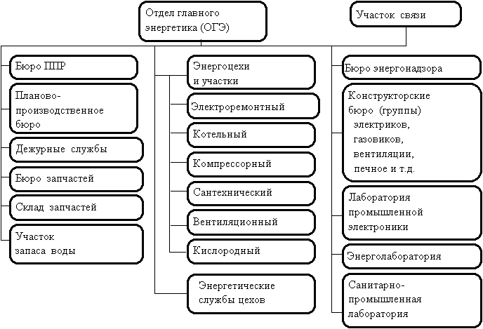
Рис. 2 Структура управления системы энергетического хозяйства предприятия
На предприятиях, где энергообеспечение осуществляется на основе централизованной схемы (когда обеспечение предприятия производится от районной энергосистемы или ТЭЦ смежных предприятий, а топливо от ответственных топливопоставляющих организаций) энергетическое хозяйство включает энергопринимающие средства распределительных систем и преобразующие средства, которые могут объединяться в два цеха: энергосиловой (эксплуатация и ремонт энергооборудования, а также электрических сетей) и паросиловой (эксплуатация и ремонт теплового оборудования), компрессорных установок, канализации, а также паровых, теплофикационных, водных и воздушно-проводимых сетей. Составляющие элементы системы энергохозяйства отображены на рис. 1.
Управление сложным комплексом энергохозяйства промышленного предприятия осуществляются отделом главного энергетика (ОГЭ), который возглавляет главный энергетик, подчиненный главному инженеру предприятия (см. рис. 2).
Отдел главного технолога руководствуется в работе действующим законодательством Украины, правительственными постановлениями и указами, приказами и распоряжениями министерства или государственного органа, правилами технической эксплуатации и техники безопасности при эксплуатации энергооборудования, приказами и распоряжениями директора и главного инженера предприятия и Положениями о отделе главного энергетика предприятия.
Непосредственными функциями главного энергетика являются:
- организация эксплуатации, ремонта энергетического оборудования подготовка выходных данных и заданий на проектирование строительства и монтаж новых, а также на реконструкцию действующих энергетических средств, выполнение отдельных небольших по объему и не сложных проектных и конструкторских работ, связанных с монтажем, эксплуатацией, ремонтом и модернизацией энергетических устройств, энергетического оборудования и разных коммуникаций (паропроводы, кабельные линии и т.д.);
- учет, инвентаризация и паспортизация энергетического оснащения и коммуникаций;
- оформление документов о состоянии и движении действующего, резервного и излишка оборудования, а также ликвидацию непригодного для дальнейшей эксплуатации энергооборудования;
- учет энергии, которая производится, приобретается, отпускается и используется, разработка норм расходов топлива и энергии, разработка мероприятий по экономии топлива, энергии и повышение качества электрической и тепловой энергии, анализ фактической себестоимости производимой энергии, разработка и обоснование заявок на необходимое энергетическое оборудование, энергоносители, запасные части и материалы;
- улучшение эксплуатации энергооборудования;
- обеспечение безаварийной работы, снижение простоев энергооборудования, надзор за правильным и безопасным использованием энергетического оборудования;
- разработка инструкций по эксплуатации и ремонту энергооборудования;
- разработка графиков и планов ремонта энергетического и их соответствие с ответственными графиками и планами ремонта производственных цехов предприятия;
- составление планов и отчетов о работе ОГЭ.
ОГЭ осуществляет свою деятельность во взаимодействии с другими структурными подразделениями предприятия, особенно с такими, как отдел капитального строительства, главного механика, главного технолога, МТС, а также с такими, которые довольно часто согласуют с ОГЭ вопросы и документы, которые относятся к компетенции главного энергетика.
С ОГЭ обязательно согласуются такие вопросы и документы:
- исполнение всех видов земельных работ на территории предприятия;
- приобретение и установка энергетического оборудования;
- замена и размещение энергетического оборудования в цехах;
- проекты строительства новых объектов и реконструкция действующих цехов;
- графики ремонта технологического оборудования и других вопросов с энергообеспечением.
Энергетические цехи промышленного предприятия в соответствии с характером работы можно разделить на три основных группы:
- эксплуатационные (эксплуатационное обслуживание энергопотребляющего оборудования, сетей и генерирующих средств);
- ремонтные (ремонт и монтаж специализированного энергооборудования);
- смешанные, в составе которых имеются эксплуатационные и ремонтно-монтажные участки.
Специальные ремонтные цехи создаются на предприятиях с большим по масштабу энергохозяйством.
Диспетчерское технологическое управление
Диспетчерское технологическое управление должно быть организовано по иерархической структуре, предусматривающей распределение функций технологического управления между уровнями, а также строгую подчиненность нижестоящих уровней управления вышестоящим.
Все органы диспетчерского технологического управления, независимо от форм собственности соответствующего субъекта рынка, входящего в состав энергосистемы (ОЭС, ЕЭС), должны подчиняться командам (указаниям) вышестоящего технологического диспетчера.
Предусматриваются две категории оперативной подчиненности:
оперативное управление и оперативное ведение.
В оперативном управлении соответствующего диспетчера должны находиться силовое оборудование и средства управления, операции с которыми требуют координации действий подчиненного диспетчерского персонала и согласованного выполнения операций на нескольких объектах разного оперативного подчинения.
В оперативном ведении диспетчера должны находиться силовое
оборудование и средства управления, состояние и режим которых
влияют на режим работы соответствующей энергосистемы (ОЭС, ЕЭС). Операции с таким оборудованием и средствами управления должны проводиться с разрешения соответствующего диспетчера.
Действующими правилами и инструкциями предусматривается,
что все элементы ЭЭС (оборудование, аппаратура, устройства автоматики и средства управления) находятся в оперативном управлении и ведении диспетчеров и старшего дежурного персонала разных ступеней управления.
Термином оперативное управление обозначается вид оперативного подчинения, когда операции с тем или иным оборудованием ЭЭС производятся только по распоряжению соответствующего диспетчера (старшего дежурного персонала), в управлении которого это оборудование находится. В оперативном управлении диспетчера находится оборудование, операции с которым требуют координации действий подчиненного оперативного персонала.
Термином оперативное ведение обозначается вид оперативной
подчиненности, если операции с тем или иным оборудованием ЭЭС
выполняются с ведома (по разрешению) соответствующего диспетчера, в чьем ведении это оборудование находится.
Предусматривается оперативное ведение двух уровней. В оперативном ведении 1 уровня находится оборудование, операции с которым проводятся по согласованию или с уведомлением вышестоящего диспетчера или диспетчера того же уровня. В оперативном ведении II уровня находится оборудование, состояние которого или операции с которым оказывают влияние на режим работы определенной части электрической сети. Операции с этим оборудованием проводятся по согласованию с вышестоящим
диспетчером и уведомлением заинтересованных диспетчеров.
Каждый элемент ЭЭС может находиться в оперативном управлении диспетчера не только одной ступени, но и в ведении нескольких
диспетчеров одной или разных ступеней управления. Разделение оборудования, средств автоматизации и управления между ступенями территориальной иерархии по видам управления характеризует не только распределение функций управления между ступенями территориальной иерархии на временном уровне оперативного управления, но в значительной мере определяет распределение функций на других временных уровнях.
Наряду с этим при оперативном управлении, а в отдельных случаях и при планировании режимов предусматривается подчинение по определенному кругу вопросов одного из подразделений другому, находящемуся на том же уровне управления. Так, диспетчеру одной из энергосистем может быть поручено оперативное управление ЛЭП, связывающей данную энергосистему с соседней. Таким образом организуется разгрузка диспетчера ОДУ путем передачи диспетчерам энергосистем части функций, выполнение которых возможно на этом уровне.
Все оборудование ЭЭС, обеспечивающее производство и распределение электроэнергии, находится в оперативном ведении дежурного диспетчера энергосистемы или непосредственно подчиненного ему оперативного персонала (начальники смен электростанций; диспетчеры электрических и тепловых сетей, дежурный персонал подстанций (ПС) и т.д.). Перечни оборудования, находящегося в оперативном
управлении и ведении, утверждаются главными диспетчерами ЦДУ
ЕЭС России, ОДУ ОЭС и ЦДС энергосистем соответственно.
В оперативном управлении диспетчера энергосистемы находится основное оборудование, проведение операций с которым требует
координации действий дежурного персонала энергопредприятий (энергообъектов) или согласованных изменений в РЗ и автоматике
нескольких объектов.
Оперативное управление энергетическими объектами, играющими особо важную роль в объединении или в ЕЭС, в виде исключения может быть поручено не диспетчеру энергосистемы, а диспетчеру ОДУ или ЦДУ ЕЭС.
В оперативном ведении дежурного диспетчера ОДУ находятся
суммарная рабочая мощность и резерв мощности энергосистем, электростанции и агрегаты большой мощности, межсистсмные связи и объекты основных сетей, влияющих на режим ОЭС. В оперативное
управление диспетчера ОДУ передается оборудование, операции с
которыми требуют координации действий дежурных диспетчеров
энергосистем.
В ведении дежурного диспетчера ЦДУ ЕЭС — высшего оперативного руководителя ЕЭС — находятся суммарная рабочая мощность и резерв мощности ОЭС, электрические связи между объединениями, а также важнейшие связи внутри ОЭС и объекты, режим которых решающим образом влияет на режим ЕЭС.
В оперативном управлении диспетчера ЦДУ ЕЭС находятся основные связи между ОЭС и некоторые объекты общесистемного значения.
Принцип оперативной подчиненности распространяется не только на основное оборудование и аппаратуру, но и на РЗ соответствующих объектов, линейную и противоаварийную автоматику, средства и системы автоматического регулирования нормального режима, а также средства диспетчерского и технологического управления, используемые оперативным персоналом.
Дежурные диспетчеры АО-энерго, ОДУ и ЦДУ ЕЭС – высшие оперативные руководители соответственно энергосистемы, объединения и ЕЭС в целом. Оборудование, находящееся в оперативном ведении или управлении диспетчера соответствующего звена, не может быть выведено из работы или резерва, а также включено в работу без разрешения или указания диспетчера. Распоряжения административного руководства энергообъектов и энергосистем по вопросам, относящимся к компетенции диспетчеров, могут выполняться оперативным персоналом только с разрешения оперативного
дежурного высшего звена.
Высшее звено (ЦДУ ЕЭС) осуществляет круглосуточное оперативное руководство параллельной работой ОЭС и непрерывное регулирование режима ЕЭС. Среднее звено (ОДУ) ведет режим объединения и управляет параллельной работой энергосистем. Диспетчерская служба энергосистемы управляет режимом энергосистемы, обеспечивая согласованную работу всех входящих в нее энергетических объектов.
При работе ЭЭС в составе ОЭС в полной мере сохраняется ответственность энергосистем за использование мощности электростанций, обеспечение максимальной располагаемой мощности и расширение диапазона регулирования. При этом располагаемая мощность и регулировочные возможности определяются условиями покрытия нагрузок ОЭС с учетом пропускной способности межсистемных связей.
Основная ответственность за поддержание нормальной частоты возлагается на высшего оперативного руководителя ЕЭС-диспетчера ПДУ ЕЭС. Диспетчеры ОДУ и энергосистем обеспечивают поддержание заданных соответственно ЦДУ ЕЭС и ОДУ графиков перетоков мощности между ОЭС и энергосистемами, выполнение указаний по изменению перетоков в целях поддержания нормальной частоты при изменении баланса мощностей. Ответственность за поддержание частоты разделяют также диспетчеры ОДУ и энергосистем в части обеспечения заданного вращающегося резерва мощности, а при автоматическом регулировании частоты и активной мощности — в части использования автоматических систем и устройств, привлекаемых к автоматическому регулированию и для поддержания требуемого регулировочного диапазона на электростанциях.
Управление режимом основных электрических сетей по напряжению осуществляется согласованными действиями персонала соответствующих ступеней диспетчерского управления.
Диспетчеры ЦДУ ЕЭС и ОДУ поддерживают уровни напряжения в соответствующих точках основной электрической сети, определенных инструкциями. При временном дефиците мощности или электроэнергии в ЕЭС продолжительность ограничений нагрузки или электропотребления
устанавливается ЦДУ ЕЭС и согласовывается с руководством РАО «ЕЭС России»; распоряжения о вводе ограничений диспетчер ЦДУ
Дает диспетчерам ОДУ, а последние — диспетчерам энергосистем.
Высшее звено оперативного управления (ЦДУ ЕЭС) разрабатывает и утверждает основные инструкции по ведению режима и оперативному управлению, обязательные для оперативного персонала ОДУ и объектов, непосредственно подчиненных ЦДУ. Территориальные ОДУ по своим объединениям разрабатывают инструкции, находящиеся в соответствии с общими положениями инструкций ЦДУ и служащие, в свою очередь, основой для разработки ЦДС местных инструкций, учитывающих особенности структуры и режима энергосистем.

